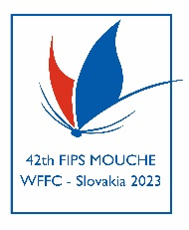
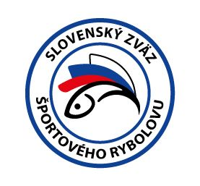
Predbežný program
42. MS v LRU-mucha 2023

12/09/2023 UTOROK
10:00 registrácia tímov, Hotel Permon
14:00 stretnutie kapitánov, Hotel Permon
18:00 otvárací ceremoniál (Banská Bystrica)
20:00 otváracia večera (Banská Bystrica)

13/09/2023 STREDA, 1. deň pretekov
09:00 začiatok 1. kola pretekov
12:00 koniec 1. kola pretekov (jazerné preteky „Dedinky“ trvá do 13:00)

14/09/2023 ŠTVRTOK, 2. deň pretekov
09:00 začiatok 2. kola pretekov
12:00 koniec 2. kola pretekov (jazerné preteky „Dedinky“ trvá do 13:00)

15/09/2023 PIATOK, 3. deň pretekov
09:00 začiatok 3. kola pretekov
12:00 koniec 3. kola pretekov (jazerné preteky „Dedinky“ trvá do 13:00)

16/09/2023 SOBOTA, 4. deň pretekov
09:00 začiatok 4. kola pretekov
12:00 koniec 4. kola pretekov (jazerné preteky „Dedinky“ trvá do 13:00)

17/09/2023 NEDEĽA, 5. deň pretekov
09:00 začiatok 5. kola pretekov
12:00 koniec 5. kola pretekov (jazerné preteky „Dedinky“ trvá do 13:00)
18:00 záverečný ceremoniál a vyhodnotenie MS, Liptovský Mikuláš
20:00 záverečný banket

18/09/2023 PONDELOK
06:00 – 09.00 raňajky

